Escuela de padres

Serie I Infancia Nº 4

El niño de 5 y 6 años

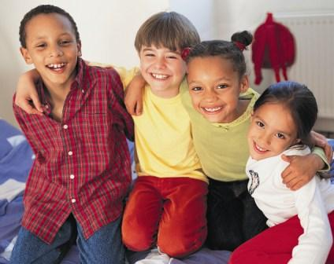

- El niño se abre a los otros.
Es un nuevo estadio de madurez.
2. Los psicólogos dan importancia a la apertura hacia los demás.
3. Fotografía del niño de 5 a 6 años.
4. Lo que se aprende en el ambiente.
5. La importancia del centro escolar.
El niño descubre nuevos lugares de acción.
6. Crear oportunidades de encuentro.
7. Lo que deben responderse los padres cuando
se preguntan por el proceso infantil de apertura.

Diseñado y redactado por Pedro Chico González

Esta escuela de Padres consta de
DIEZ SERIES DE TEMAS Y DE CIEN TEMAS O ARCHIVOS
Hay autorización para usarlos y copiarlos libremente con fines educativos
( Se debe citar la procedencia)
Con fines comerciales se puede reclamar el copyright al Centro Vocacional La Salle-
Fray Luis de León 14. (telef. 983.201374) E.mail lasalleva@yahoo.es. Valladolid. España

Las ilustraciones gráficas que acompañan y aligeran el texto (dibujos y fotografias),
están tomadas de ente los millones y millones que circulan libremente en Internet.
Se ha intentado localizar las que aparentemente carecen de derechos declarados. o copyright.
Se suprimirán de inmediato, si sobre alguna se recibe aviso de publicación improcedente ilegal.
- ENCONTRARSE CON LOS DEMAS

Los niños, como todas las personas, se enriquecen cada vez que se encuentran con los demás. La condición humana es social por sí misma. El aislamiento impulsa hacia el propio yo y detiene el crecimiento. La apertura hace posible el descubrimiento e imitación de las riquezas morales e intelectuales de los otros.
Hacia los 5 y 6 años, la persona ha vivido lo suficiente para advertir intuitivamente que la vida es comunicación. Al principio tiende más a recibir que a dar. Después se vuelve más altruísta y donativa y siente placer en comunicar a los otros las propias riquezas.

El ayudar a los niños a comunicarse con los otros es hacer posible una mejor maduración.

¿Cómo se consigue este objetivo?

— Haciendo observar con reflexión. Esto significa que se ayuda a reflexionar sobre lo que se ve y sobre lo que se oye. Se invita a que el niño piense por su propia cuenta bajo la guía de los mayores. Se invita a aceptar y repetir las cosas buenas. Se condena y rechaza las cosas menos convenientes. El niño, que es dócil ante el juicio de los mayores, no se resiste ante las insinuaciones que recibe.

— Enseñando a distinguir. Sin llegar a críticas completas, se aprovechan los sentimientos sanos de la infancia. Se siembra en el niño actitudes de observación. Se le brindan consideraciones que van quedando poco a poco en su memoria y en su afectividad. Se le alaba cuando se adhiere a comportamientos positivos (generosidad, amabilidad, fortaleza). Y se le afean las acciones negativas (violencia, egoísmo, resentimiento).

— Reforzando los sentimientos sociales. Se le alienta cuando se inclina por el bien. Se le hace pensar en las necesidades de los otros. Se le sugieren ayudas y servicios, incluso aunque supongan renuncia a los propios gustos. Se despierta en él deseos, esfuerzos y preferencias generosas.

Es evidente que estos modelos de comportamiento tienen que proceder de una vida familiar adecuada. De nada sirven palabras fingidas, si el niño contempla en los adultos, sobre todo en los padres, egoísmos o disimulos.

El niño no puede todavía fabricarse sus propios juicios morales y es tributario de aquellos valores que se respiran en su entorno. Pero, sí puede ya diferenciar de una manera global y simple el bien del mal, sobre todo cuando lo hace guiado por los mayores.

La vida del niño comienza ahora a integrarse en coordenadas horizontales. Convive muchos ratos con otros niños que unas veces se portan bien y otras dejan algo que desear.
Compara su conducta con la de los otros y siente que se refuerzan actitudes que merecen la aprobación de los mayores. Su vida de relación se amplia fuera del hogar y del estrecho círculo de las personas familiares. Por eso necesita esos apoyos que le hacen crecer sin darse cuenta.

Si no fuera por el encuentro con los otros niños, con las otras personas y con las otras situaciones, el ritmo de crecimiento se polarizaría en el entorno familiar. Su timidez aumenta ría. Su introversión dominaría la personalidad. Y sus valoraciones se reducirían a un movimiento circular siempre centrado sobre los mismos objetos o situaciones. En el caso de que el niño careciera de apoyos interiores en el hogar, podría incluso quedar muy empobrecido en un período evolutivo en el que la afectividad y el lenguaje se abren irresistible mente hacia el mundo exterior.

Los padres deben cuidar mucho el camino por el que la personalidad de sus hijos se proyecta a los demás. Deben reflexionar sobre los factores positivos, para apoyarse en ellos; y sobre los negativos, se éstos existieran.
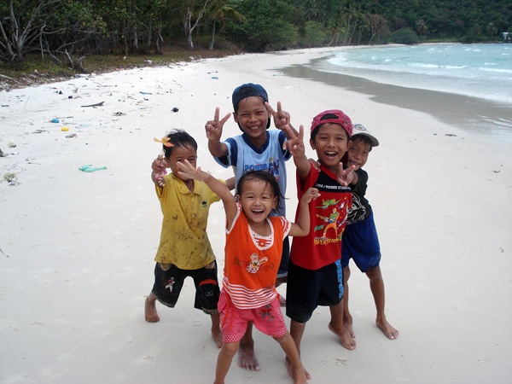

2. DICEN LOS PSICOLOGOS

“La infancia nunca es una progresión suave, uniforme, regular. Está constituida por una serie de conflictos, de contradicciones, de resurgimientos arcaicos aun en medio de los progresos más auténticos. Pero hay períodos en que la evolución es relativamente lenta; si el niño tiene buena salud, mantiene bastante bien el equilibrio con su ambiente y con sigo mismo.
En los periodos de evolución rápida, el niño, como sentado entre dos sillas, pierde el equilibrio. La emotividad de sus reacciones traduce entonces desorden, regresión pero también búsqueda confusa de relaciones nuevas. Primera crisis de personalidad hacia los dos años y medio. Crisis de la pubertad. Pero también crisis mucho menos cono cida a la edad de seis años.
Parece que una lenta acumulación de progresos intelectuales conduzca a una nueva toma de conciencia de sí y de los otros, perturbadora. Pero también hay que tener en cuenta los cambios físicos que se operan a esta edad. No ya en la talla y en el peso. El niño de seis años, sin saltos bruscos, ha llegado a pesar alrededor de diecisiete kilos, con una altura de un metro diez. Lo que parece modificarse es el equilibrio orgánico del niño. caen los dientes de leche y aparece el primer molar de la dentadura definitiva. El niño de seis años en general es más frágil, más sensible, más suave que el niño de cinco años.
De esta manera, entre los cinco años y medio y los seis años y medio se efectúa en dos planos, el fisiológico y el psicológico. la búsqueda de un nuevo equilibrio, una especie de preludio afectivo a la edad de la razón.”
R. Zazzo. La evolución del niño de 2 a 6 años
en Psychologie de Fenfant. París. Bourrelier. Pág. 33.

“A los cinco años es cuando el niño da por finalizado su primer esquema corporal total, y en el dibujo espontáneo de un hombrecillo, el “cabezón “es reemplazado por una figura humana dotada de una cabeza con ojos, orejas, nariz y boca, y de un tronco con piernas y brazos acabados en varios dedos. El hecho de que las proporciones no sean respetadas, ni que el número de dedos sea el exacto, muestra cómo el ajuste, relativo todavía, no se ha realizado: pero la disponibilidad es muy importante, y en este periodo la adquisición de las costumbres motrices es muy rápida.
El espacio ambiente y los seres que lo pueblan todavía no son objetivados. Todavía se muestran al ,uño gracias a la interpretación de un pensamiento mágico o egocéntrico, pero en el plano de los movimientos y de la acción, el espacio del propio cuerpo es definitiva mente conquistado.
El niño se cree repentinamente terminado y dueño de su cuerpo co- como de su yo. Se cree “mayor” y se identifica mágicamente con el padre del mismo sexo, siendo esto uno de los componentes del fin del complejo de Edipo, que tiene lugar hacia el sexto año de vida, entre los cinco y los seis años.
Hemos de precisar, en este punto de nuestro análisis, el lugar y la importancia que tiene el esquema corporal para la organización de la acción en general i’ más concretamente para la iniciativa motriz y para la ejecución de cualquier acto, al dejar fuera de nuestro dominio los reflejos que, por definición, representan relaciones neuromusculares no intencionadas.
La organización de cualquier acto no reflejo exige la formación de una imagen motriz. Ya sabemos que ésta se forma por medio de la interiorización de un modelo del acto realizado, modelo que puede ser representativo y en primer lugar facilitado exteriormente, o que surge lentamente por medio de sucesivos ensayos y errores.
Tanto en un caso como en el otro, la yuxtaposición de los movimientos imitativos o ensayados se organiza más o menos lentamente conforme a un grado de “incorporación”, si así podemos denominarla, cuyo clásico concepto de hábito motriz intenta tomar con ciencia de sí misma.”
R. Mucchielli. La dislexie, maladie du siéche.
París. Ed. Sociales Françaises. Pág. 81
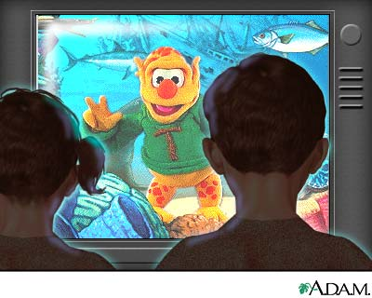

“ El sentido de responsabilidad y autoimplicación, conseguido hacia los cinco años, se ve reflejado en la conducta social del niño. Durante esta edad empieza a ajustar su comportamiento a determinadas normas: tiene nociones de lo que está bien y de lo que e. mal, le molesta verse sucio, etc. Si bien esta normatividad no responde aún al desarrollo de una “autonomía moral”, por su carácter unilateral y primitivo, supone evidentemente un progreso sobre las actitudes infantiles anteriores.

Los autores que han analizado el desenvolvimiento evolutivo de “la conciencia” coinciden al localizar aproximadamente su adquisición, a los 6-7 años. Sin embargo, las opiniones divergen al interpretar el fenómeno. Si para Freud y su escuela la conciencia representa la identificación con la figura del padre y su interiorización a través de la estructura del superyó, los teóricos del aprendizaje no se han mostrado muy convencidos por el mecanismo indirecto freudiano, explicando la asimilación de la norma a partir de la formación de hábitos por condicionamiento u otras formas de aprendizaje social. Las teorías cognitivo-evolutivas afirman que el comportamiento moral es un ajuste inteligente a las situaciones de la vida, la aplicación de los principios racionalmente elaborados de moralidad a las acciones con cretas.

Sea como fuere, parece claro que la aparición y desarrollo de principios preceptivos aparece unida, en un primer momento, a la presencia física e imitación de aquellas personas que representan para el niño la fuente de autoridad; pero, en tanto que autoridad extrínseca, no logra alcanzar más que una obediencia relativa, que más tarde evolucionará interiorizándose mediante la conciencia y tendiendo a la formación de un sistema axiológico y moral, por elemental que sea.

A la hora de analizar la evolución que sigue la noción de moralidad en el niño, los métodos utilizados han sido muy diversos. Unos se han basado en los “estadios ‘ relacionándolos con etapas definidas de su desarrollo; otros en “dimensiones morales presentes en el sujeto desde los comienzos de la vida moral y que sólo progresarían en sentido puramente cuantitativo, o bien en determinado momento cronológico.

Por supuesto, los estadios revelan más “niveles de capacidad” que de realización.
Es decir, el muchacho-a que ha conseguido alcanzar la fase moral autónoma no siempre actúa con arreglo a la madurez conseguida, sino que en su conducta podrían advertirse niveles conformistas, autoritarios y, a veces, hasta caprichosos.

Además, algunas veces los estadios mismos se superan, de forma que en una etapa determinada del desarrollo coexisten simultáneamente varios niveles, haciendo imposible la asignación de un nivel concreto a cada etapa evolutiva.

Todas las sociedades distribuyen los roles sociales teniendo en cuenta en primer lugar el sexo, luego la salud y después la estirpe. Sobre todo el adulto dirige sutilmente la actividad del niño hacia las conductas implícitamente admitidas para su sexo, con el tiempo estas proposiciones externas son internalizadas por los niños, quienes se van re conociendo a si’ mismos en las conductas ligadas a su sexo.

En relación con las respuestas agresivas, los seis años no evidencian aún separación entre niños y niñas, aunque cabe ver diferencias de matiz en cuanto a la utilización de métodos más refinados por parte de las chicas, como por ejemplo la expresión verbal o la resistencia pasiva (no hacer lo que se les pide), frente a la agresividad física y directa, típicamente masculina.

No parecen existir diferencias sexuales en el juicio moral; pero dentro de cada grupo sexual hay una relación positiva entre nivel de identificación y juicio moral.

Pese a la ampliación del entorno social como consecuencia de la entrada en la escuela, la influencia familiar sigue siendo para una gran mayoría el factor básico en la de terminación de su fritura madurez personal. El niño no vive exclusivamente de la cultura infantil desarrollada entre “sus iguales ‘ La vida de familia representa, por un lado, el centro de comunicaciones afectivas intensas, donde se van conformando las actitudes sociales; por otro, es también origen de cuadros normativos de conducta, mediadores entre la sociedad y el niño, en colaboración con profesores y compañeros.
F. Secadas. E. Barberá.
Psicología evolutiva. Los 6 años
Barcelona. CEAC. 1981. pg 90-92

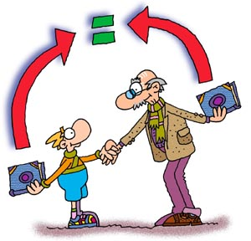

3. FOTOGRAFIA DEL NIÑO DE 5-6 AÑOS

ESFERA SOMATICA

— Se produce un fortalecimiento notable en el sistema muscular. Esto incrementa la motricidad y convierte al niño en activo e incansable.
— Se renueva la dentición. A veces el niño está desasosegado e irascible debido a molestias dentarias.
— El sistema nervioso madura en muchas de sus vías operativas: ojos, manos y dedos, lenguaje... Por eso se incrementan fuertemente sus habilidades instrumentales: lectura, escritura, dibujo, fonética, etc.
— Se vuelve resistente a la fatiga y cansancio. Es más constante en sus pretensiones y no las abandona fácilmente hasta haberlas conseguido. Se enfrenta a veces por ello con los adultos o con niños mayores.
— Consigue cierto gobierno de sí. Controla su cuerpo, desde los movimientos hasta las funciones orgánicas. También domina sus impulsos y renuncia sin especial dificultad a cosas que le indican los mayores que no es conveniente que haga.
— Sintoniza sus actividades y manipulaciones con los otros. Desarrolla su capacidad de observación y sus recursos personales. Pide menos ayuda a los mayores en lo que él puede resolver solo, pues es hábil para muchas cosas que antes de pendían de los mayores.
— Duerme bien. A veces es selectivo en los manjares, en gran parte por influencia del ambiente. Se vuelve en ocasiones exigente en el manejo de objetos o en la preferencia por determinadas diversiones.
— Es consciente de su propio sexo y se sien te contento de ser niño o niña, si los mayores no alteran sus sentimientos.
— Surge el pudor corporal. No le gusta aparecer desnudo ante otros. Le gustan los vestidos. No quiere que le consideren más pequeño de lo que es realmente.

ESFERA MENTAL

— Le gusta reflexionar y que los demás alaben su forma de pensar. Dice cosas con frecuencia para llamar la atención de los mayores. Compara lo que dice con lo de los otros niños. Intenta tener razón y sostenerla.
— Su imaginación se configura más con la realidad y se hace menos fantástica. Distingue entre mitos y realidades y ya no cree los cuentos como reales. También advierte que las cosas de la televisión son ficticias. Se ríe muchas veces al comentarlo.
— Tiene buena memoria inmediata. Y se acuerda de objetos y personas. Aunque no es capaz de actualizar sus recuerdos en el momento oportuno, pues todavía no vive el sentido del tiempo. Por eso es olvidadizo.
— Hace muchas preguntas y exige respuestas verosímiles. Intuye que se le engaña si lo dicho no coincide con sus experiencias personales o con palabras dichas por otros de forma diferente.
— Consigue por sí mismo muchas conclusiones lógicas de los hechos de la vida, pero no llega a explicarse algunas situaciones todavía. Recurre siempre a los adultos si tiene confianza en ellos.
— Aprende muchas cosas del entorno, pues se queda fácilmente con las impresiones recibidas. Sobre todo es la entrada en la escuela lo que impulsa poderosamente su mente para saber cosas que se le piden en el centro escolar o con referencia al mismo.
— Aparece en este momento una fuerte tendencia inductiva. El niño saca siempre conclusiones generales a partir de hechos particulares que presencia.
— Perfecciona notablemente su lenguaje, tanto en cantidad de vocablos como en la facilidad con que comprende o ex presa el pensamiento.

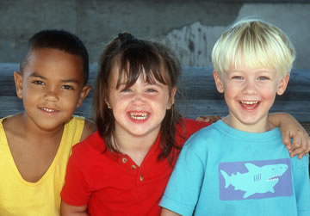

ESFERA AFECTIVA

— El niño es rico en sentimientos y espontáneo en los mismos. Le gusta ser objeto de atenciones y caricias de los mayo res; pero las da menos importancia, sobre todo si son repetidas.
— Se muestra muchas veces impulsivo, sobre todo en las cosas que suscitan su rechazo o sus reservas. Tiene dificultad para controlar sus explosiones y las resuelve en llanto, si los mayores las reprimen o recriminan.
— Es imitativo, sobre todo en grupos homogéneos de niños. Le gusta quedar bien y que los demás le alaben con profusión.
— Es confiado con los adultos y siente especial agrado en que le hablen o se fijen en él. Le gusta también que escuchen sus sentimientos que, por otra parte, su- be ya expresar.
— Aparecen naturalmente reacciones agresivas como son venganzas, resentimientos, insultos o rechazos. No suelen durar mucho y se apagan prontamente. Los adul tos suelen exigir que el niño las olvide en el acto.
— Pero esto no es posible para el niño el conseguirlo, ya que los sentimientos todavía no se gobiernan con la reflexión.
— En algunos niños se mantienen temores anteriores o incluso aparecen los que no existían: oscuridad, ciertos lugares, des conocidos... Suele deberse a excitaciones exteriores que es preciso detectar.
— El niño participa fácilmente de los sentimientos de los demás: alegría, tristeza, miedo, deseo, envidia... No es tan afortunado al comunicar sus sentimientos a su entorno, que muchas veces son menospreciados, aunque él todavía no se siente por ello susceptible.
— Experimenta todavía gran necesidad de acogida y de aceptación. Ante los rechazos, queda desconcertado y reacciona muy lentamente.
— Se siente cómodo entre personas conocidas y familiares; y se siente incómodo ante las desconocidas o ante situaciones nuevas o especiales. Las rehúye si no es de mano de la madre o de los muy allegados.

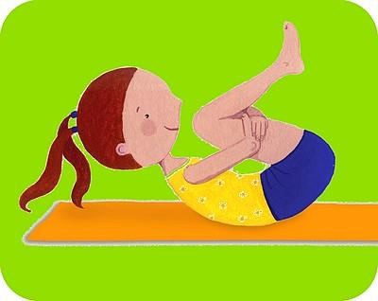

ZONA SOCIAL

— Armoniza su egocentrismo, todavía intenso, con el interés y curiosidad que siente por los otros niños.
— Quiere ser como los demás. Le molesta que le comparen con los otros para considerarle menos fuerte, valiente o listo.
— La entrada en la escuela condiciona su proyección social. A raíz del contacto extrafamiliar con los otros niños se vuelve más abierto, comunicativo y seguro de si mismo. Es importante que estas experiencias sean positivas.
— Es servicial, disponible y dócil cuando se le mandan cosas o se le piden favores. Hace las cosas de buena gana y se siente contento si se le alaba por ello.
— Juega con facilidad en el contexto de los otros niños y comunica sus cosas con ellos. Sus juegos duran un tiempo relativamente largo, aunque siente pronto la necesidad de cambiar. Lo hace rápida mente si su atención es reclamada por otras situaciones.
— Acepta de buen grado los hábitos de orden o higiene que se le imponen por parte de los mayores. A veces protesta, pero cuando se acostumbra llega a considerarlo como normal y se adelanta a realizar las acciones que se le exigen: (saludos, limpiezas, ocupación de lugares, ordenación de objetos, etc.).
— Es muy observador con su entorno y fácilmente refleja lo que ha visto; cuenta en casa lo de la escuela, y en la escuela
lo de casa.
— Imita con facilidad lo que presencia o escucha. Por fugaces que sean las impresiones, pueden quedar durante mucho tiempo. Son especialmente peligrosas las impresiones violentas o negativas.
— Suele manifestar preferencias por algunas personas, con las cuales se encuentra más cómodo (con el padre, con la profesora, con un determinado hermano o tío, etc.).
— Le gusta manifestar y ostentar las habilidades que va conquistando (leer, escribir, etc.). Tiende a hacerlo de forma comparativa, poniéndose siempre en mejor lugar que otro niño conocido.

- SE APRENDE EN EL AMBIENTE

El niño aprende constantemente del ambiente en el que vive. Y cada tipo de ambiente le a descubrir muchas maravillas de a vida que asimila inadvertidamente.
El ambiente familiar le ofrece seguridad y confianza. El niño se siente protegido por los que siempre ha conocido. Sobre todo se sabe aceptado y estimulado. La relación suya activa y pasiva con el padre y la madre le ofrecen consistencia a su personalidad y le desarrollan los sentimientos interiores.
El ambiente escolar le descubre otros niños y le desafía en la conquista de habilidades que le satisfacen. Se siente “mayor” cuando va aprendiendo a leer, a escribir, a dibujar, a contar...Lo manifiesta con orgullo. Y se sitúa entre los demás niños por sus recursos y aprendizajes. Sabe que unos son más listos y otros más lentos. El ambiente escolar e ofrece hábitos de trabajo, exigencias de orden, nuevos modos de jugar, formas mejores de decir las cosas.
El ambiente de la calle, de la vecindad, del jardín o del parque, le permiten también encontrar muchas experiencias que recoge y poco a poco integra. Varía mucho según la apertura del niño, del tipo de vivienda, de la forma de comunicación que posea.
Hay también otros ambientes artificiales que le llegan a formar a mente o los sentimientos. El niño hace de la pequeña pantalla un mundo real por el que desfilan personajes, acontecimientos, invitaciones, peligros, etc. El ambiente de la imagen también aporta al niño una forma de ser y de vivir que influye poderosamente en su contextura moral y mental.

Los ambientes se integran entre ellos imperceptiblemente. Son siempre necesarios. Y lo importante es que resulten constructivos. Hay que hacer lo posible para que ninguno de estos ambientes se rompa o se oscurezca. Los ojos limpios del niño siempre tienden a entregarse a cada ambiente con generosidad, con plenitud, con ingenuidad. El niño nunca falla al ambiente. Es a veces el ambiente el que falla al niño.

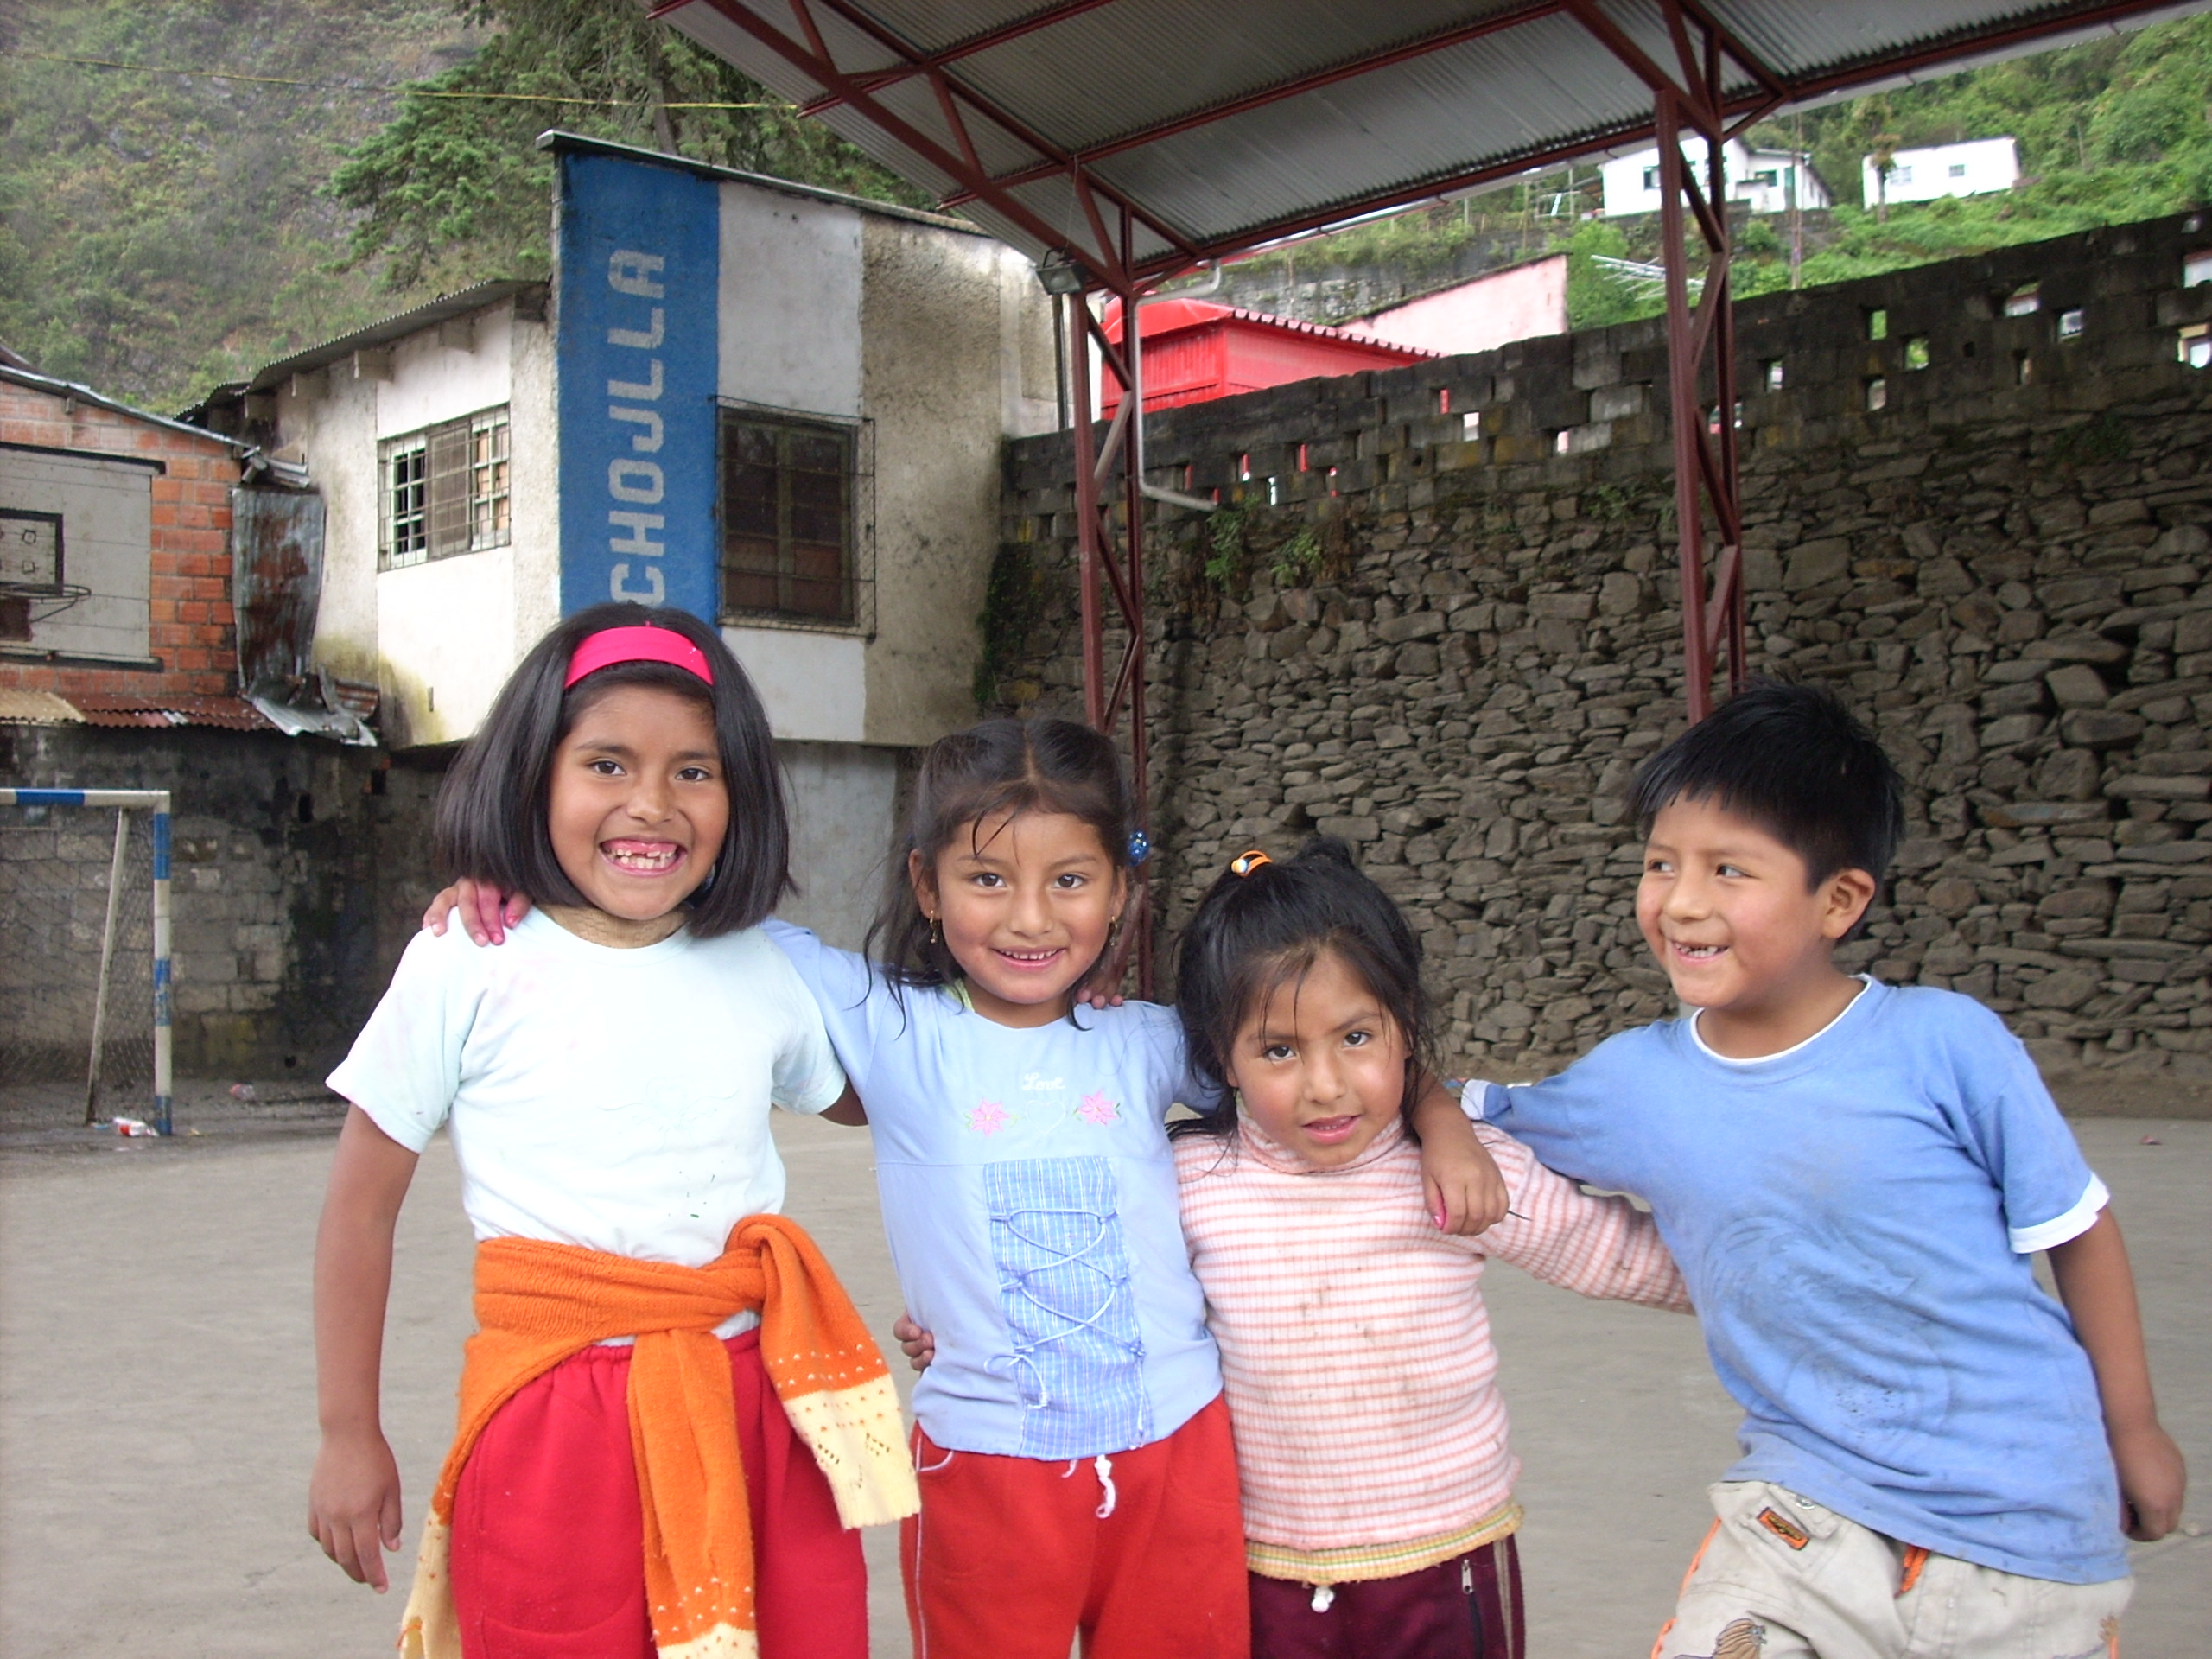
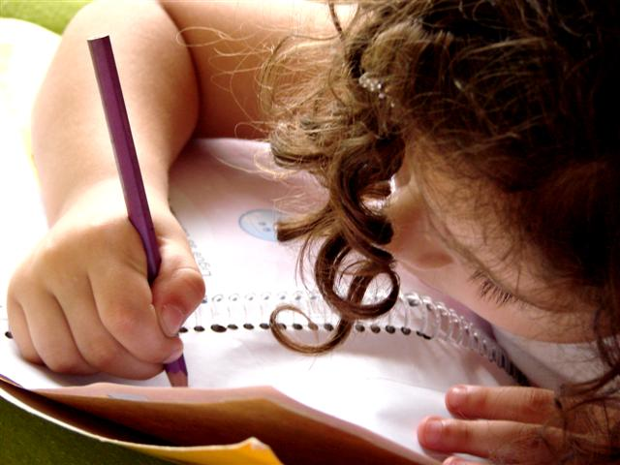

- ATENCIONES ESCOLARES

Los padres tienen que dar mucha importancia a la vida escolar del niño. Es la plataforma desde la que se abre a muchas realidades, culturales y sociales, a las que no podría llegar desde el ámbito familiar.
También a ellos les corresponde que esa vida sea feliz.
— Sus exigencias no deben absorber por completo la mente infantil, ni deben situarse en exclusiva en el terreno de sus afectos.
— Sus actividades deben enlazar con los juegos y evasiones que el niño descubre en los otros ambientes.
— Sus protagonistas (maestros, compañeros) deben servir con frecuencia de reclamo y referencias, sin llegar a asfixiar otros intereses.
— Sus contenidos deben ser estimulados desde el hogar, recibiendo la atención discreta, moderada y conveniente que merecen.
— Sus aciertos y dificultades deben tener eco en la atención de los padres, sin llegar a desplazar otros triunfos y otros obstáculos.
— Sus horarios y dedicación tienen que hacerse compatibles con los otros proyectos familiares en los que el niño participa.
— Sus lenguajes deben integrarse en todos los otros lenguajes que el niño va adquiriendo y dominando.

La vida escolar del niño no es ningún juego de evasión ni un objeto prioritario en su proceso de maduración. Es algo intermedio que los padres tienen que apreciar y ensalzar.
El niño tiene que sentirse gozoso de sus progresos escolares. A través de ellos conecta con otros niños y con otros ambientes. Aprende a dar y a recibir. Adquiere el hábito del orden. Descubre instrumentos de trabajo. Comprende que existen dificultades que requieren esfuerzos. Experimenta la alegría del triunfo cuando las cosas resultan como pretende. Encuentra nuevas formas de juego y de lenguaje. Se sitúa entre otros niños de su nivel, entre los cuales hay algunos más capaces y otros que manifiestan más dificultades.

La escuela, si está bien organizada, sirve para que el niño se abra a la vida y se desarrolle con equilibrio. Evita las represiones y las asfixias mentales y afectivas. Estimula los sentimientos y la voluntad. Fomenta la confianza en los propios recursos y ofrece ayudas ante todo aquello que se resiste a ser dominado.
El niño que careciera de escuela tendría un vacío en su promoción personal y habría de encontrar con rapidez y oportunidad las debidas compensaciones.

Los padres deben seguir el proceso escolar del niño con cariño y acercamiento.
— Deben estar cerca de los intereses que la escuela despierta.
— Deben compartir las inquietudes y los triunfos, que es compartir las alegrías y los anhelos.
— Deben descubrir la originalidad de cada niño, huyendo de fórmulas generales y de re cursos fáciles a presupuestos imaginados.
— Deben tener el corazón y la mente abiertos a sus hijos, tratando de entender la importancia subjetiva que ellos conceden a sus deberes y tareas.
— Deben animar siempre, aunque los procesos no respondan del todo a sus esperanzas y a sus deseos.

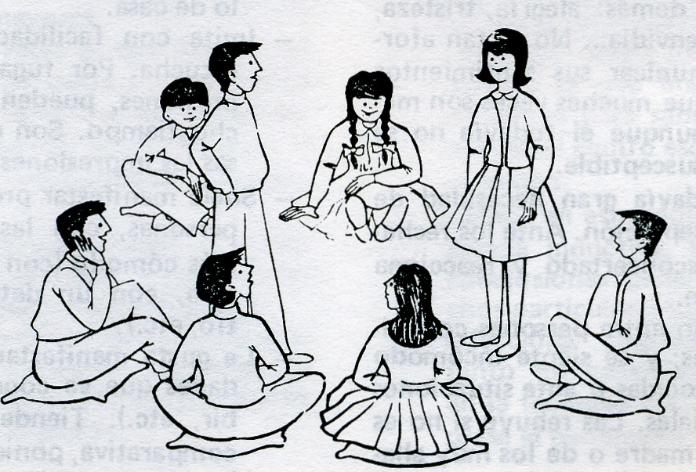

6. EL TESTIMONIO

CREAR OPORTUNIDADES DE ENCUENTRO

Es una de las grandes exigencias de la infancia media. Cuando el niño empieza a abrirse mundo y a la vida, tiene que hallar facilidades para encontrarse con los otros niños y en las e/ores circunstancias.

Los padres tienen que hacerse conscientes de la necesidad infantil de abrirse a los demás.
— Hay padres superprotectores que infravaloran la tendencia social de sus hijos y tratan de retenerlos siempre bajo su total supervivencia. No les ayudan a crecer y a desarrollar las actitudes radicales de comunicación.
— Hay padres abandonados y distraídos que se despreocupan del problema y dejan que sus hijos sigan su camino, sea más o menos conveniente. No ofrecen ayudas, por ignorancia y por descuido más que por mala voluntad. Tampoco contribuyen a que sus hijos se abran a la vida con alegría.
— Hay padres extrovertidos y exagerados que someten a sus hijos a procesos de apertura y comunicación para los que psicológicamente no están preparados. Tampoco resultan positivos para la formación social y moral del niño.
— Hay padres que saben comprender a sus hijos y miden el alcance de sus actitudes y estudian con esmero las conveniencias de sus hi/os haciendo prudente y adecuada mente lo que mejor se puede en cada caso.

Los padres deben ofrecer oportunidades de encuentro a sus hijos, sin soltarles todavía la mano, pero enseñándoles a caminar solos para que adquieran fortaleza y equilibrio interior.
Crear oportunidades es facilitar encuentros, abrir el camino familiar a diversas experiencias, ayudar a reflexionar en los niveles en los que puede el niño, sugerir observaciones y actividades para prepararles a los diversos encuentros, preocuparse por su vida de escuela, por lo ie aprenden de los otros niños, etc.

Crear oportunidades es acomodarse al modo de ser de cada niño.

— El niño tímido precisa muchos alientos para que no se asuste ante aquello a lo que no se ha acostumbrado y se refugie ingenuamente en el contexto familiar de forma exclusiva.
— El niño espontáneo requiere afianzamiento en sus primeros experimentos sociales, para que no se encuentre con bloqueos o rechazos.
— El niño lento ha de encontrar en los padres cierto acompañamiento paciente, para que siga su proceso particular sin precipitaciones y sin asfixias.
— El niño afectivo debe ser protegido en sus sentimientos para que éstos se comuniquen lo más agradablemente posible, sin riesgos de desajustes o de perturbaciones.
— El niño agresivo tendrá que recibir ayuda para que modere sus tendencias impositivas y aprenda a armonizar sus impulsos, convirtiéndolos en ocasión de compenetración con los otros.

Cada niño requiere un tratamiento adecuado y acogedor. La presencia y la compañía de mayores es todavía importante, pero no debe resultar sustitutiva de aquellas actitudes que deben sustentar el nacimiento a la vida de encuentro con los demás.
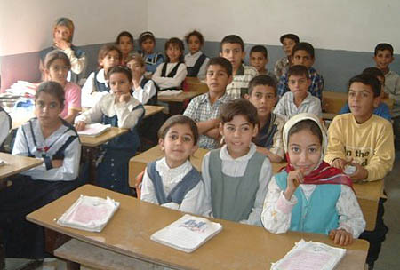



7. CUESTIONARIO PARA PADRES

PREGUNTAS PUEDEN HACERSE LOS PADRES

¿Somos sensibles a la evolución de la sociabilidad de nuestros hijos? ¿Estamos atentos a sus sentimientos y a sus impresiones y acompañamos adecuada mente este crecimiento?

¿Cómo catalogamos a nuestro hijo desde la perspectiva de su capacidad de encuentro con los otros? Según sus rasgos más significativos, ¿qué procedimientos educativos consideramos más positivos para su desarrollo?

¿Qué peligros creemos que nuestros hijos pueden encontrar en su integración con los demás? ¿Estamos preparados para ayudarles a superar esos peligros ?

¿Cómo es la integración escolar de nuestros hijos? ¿Qué dificultades han encontrado hasta ahora y cómo las hemos superado? ¿Pensamos que puede encontrar alguna dificultad de inmediato ? ¿Cómo prevenirla ?

¿Produce alegría en nuestros hijos el fenómeno de la amistad? ¿Observamos que sus amistades son sanas? ¿Creemos que están superando un nuevo estadio evolutivo con serenidad y apertura ?

